Приложение 2
Сборник произведений
Художественной литературы и фольклора.

Стихотворение
Е.Балагина «Посидим в тишине»
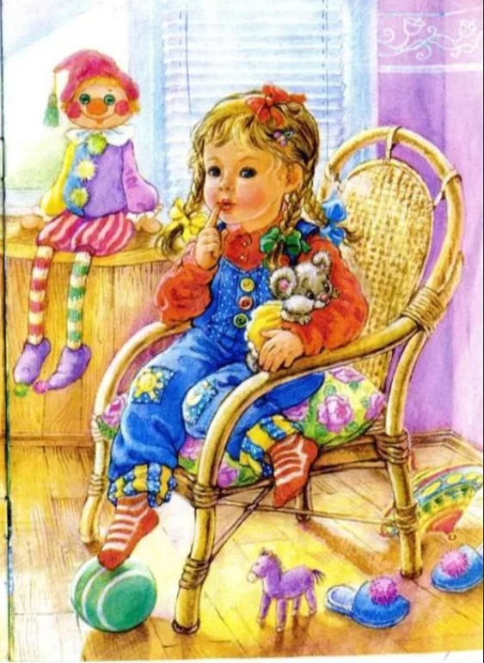
Мама спит, она устала…
Ну и я играть не стала!
Я волчка не завожу,
А уселась и сижу.
Не шумят мои игрушки,
Тихо в комнате пустой.
А по маминой подушке
Луч крадется золотой.
И сказала я лучу:
– Я тоже двигаться хочу!
Я бы многого хотела:
Вслух читать и мяч катать,
Я бы песенку пропела,
Я б могла похохотать,
Да мало ль я чего хочу!
Но мама спит, и я молчу.
Луч метнулся по стене,
А потом скользнул ко мне.
– Ничего, – шепнул он будто, –
Посидим и в тишине!.
С. Михалков «А что у вас?»
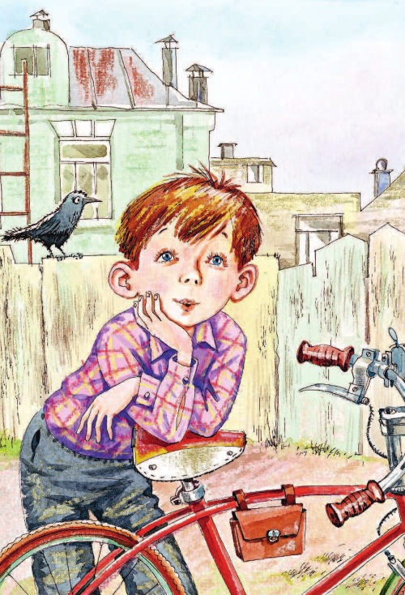
Кто на лавочке сидел,
Кто на улицу глядел,
Толя пел,
Борис молчал,
Николай ногой качал.
Дело было вечером,
Делать было нечего.
Галка села на заборе,
Кот забрался на чердак.
Тут сказал ребятам Боря
Просто так:
— А у меня в кармане гвоздь!
А у вас?
— А у нас сегодня гость!
А у вас?
— А у нас сегодня кошка
Родила вчера котят.
Котята выросли немножко,
А есть из блюдца не хотят!
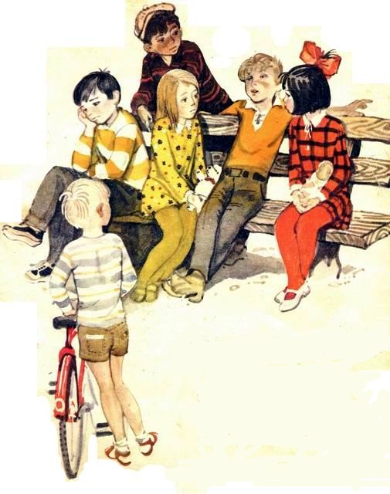
— А у нас в квартире газ!
А у вас?
— А у нас водопровод!
Вот!
— А из нашего окна
Площадь Красная видна!
А из вашего окошка
Только улица немножко.
— Мы гуляли по Неглинной,
Заходили на бульвар,
Нам купили синий-синий
Презеленый красный шар!
— А у нас огонь погас —
Это раз!
Грузовик привез дрова —
Это два!
А в-четвертых — наша мама
Отправляется в полет,
Потому что наша мама
Называется — пилот!
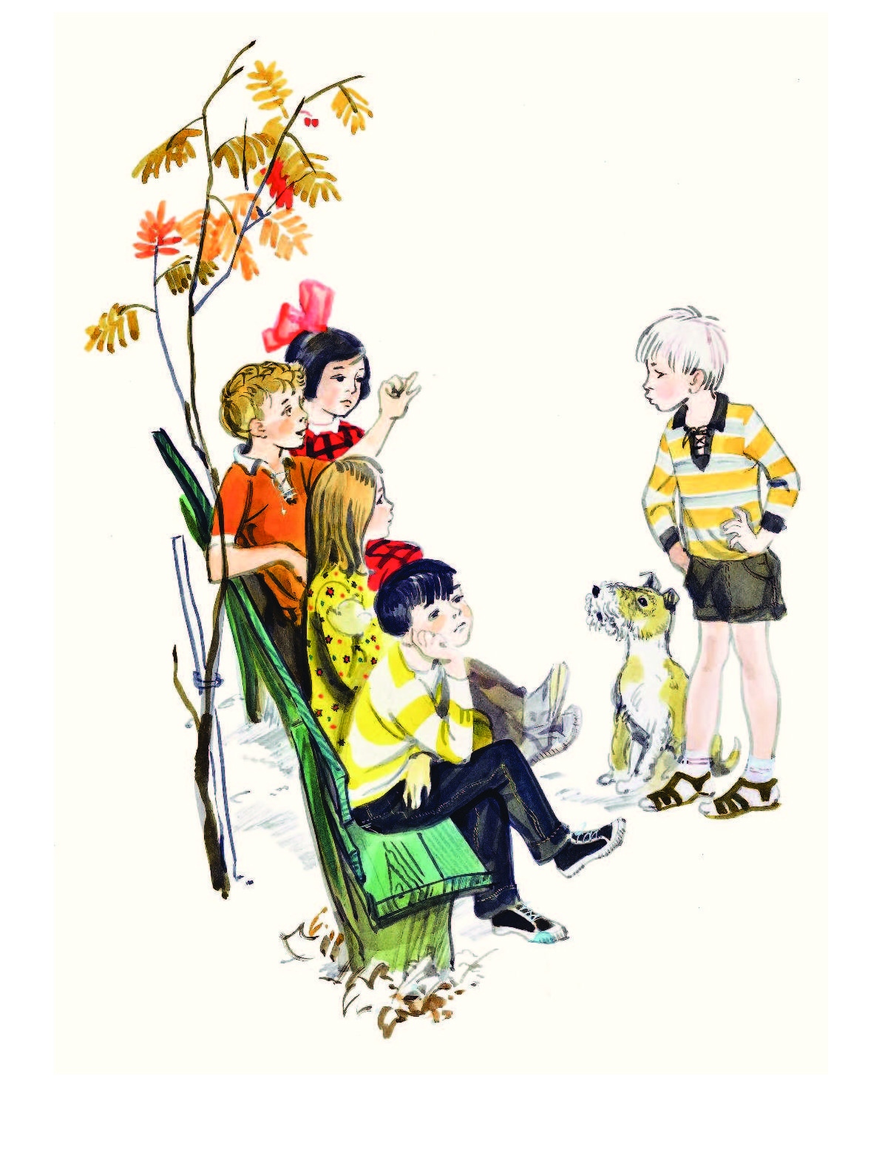
С лесенки ответил Вова:
— Мама — летчик?
Что ж такого?
Вот у Коли, например,
Мама — милиционер!
А у Толи и у Веры
Обе мамы — инженеры!
А у Левы мама — повар!
Мама-летчик?
Что ж такого!
— Всех важней,- сказала Ната,-
Мама — вагоновожатый,
Потому что до Зацепы
Водит мама два прицепа.
И спросила Нина тихо:
— Разве плохо быть портнихой?
Кто трусы ребятам шьет?
Ну, конечно, не пилот!
Летчик водит самолеты —
Это очень хорошо!
Повар делает компоты —
Это тоже хорошо.
Доктор лечит нас от кори,
Есть учительница в школе.
Мамы разные нужны,
Мамы разные важны.
Дело было вечером,
Спорить было нечего.
Рассказы
Б.А. Емельянов «Мамины руки»

Такой это был несчастный, нехороший день!
С утра до вечера Маша капризничала, ссорилась с бабушкой, в комнате убираться не стала, читать не училась, в тетрадку ничего не писала, а только сидела в углу и хлюпала носом.
Мама пришла, и бабушка ей пожаловалась: целый, мол, день капризничает девчонка и никакого сладу с ней нет.
Мама спросила:
- Что же с тобой, дочка, делается? Ты не больна ли? - и положила Маше на лоб свою руку.
Руки у мамы были удивительные: сухие, чуть шершавенькие, но такие лёгкие и добрые.
На этот раз Маша только головой мотнула и стряхнула с себя мамины руки.
- Фу, - сказала она. - Фу, мамочка! Какие у тебя руки нехорошие.
- Ну вот, - удивилась мама. - Столько лет жили-дружили, а теперь стала нехороша. Чем же тебе, дочка, мои руки сегодня не понравились?
- Жёсткие, - ответила Маша. - Царапаются.
Мама посмотрела на свои руки, Маше показалось, грустно.
- Руки обыкновенные, - сказала мама. - Рабочие руки. Ничего уж с ними не поделаешь.
Встала и ушла в ванную мыться и заперлась на крючок.
Маше так вдруг стало жалко маму. Она уже хотела бежать за ней, бабушка не пустила.
- Сиди! - сказала бабушка грозно. - Сиди! Мать обидела ни за что. Руки у твоей матери золотые, это все знают. Материными руками добра сделано - на десять таких, как ты, хватит: полотном, которое мать наткала, полземли устлать можно. Даром, что молода, а сноровиста. Мать у тебя не белоручка, работница, плохого в том нет. Станешь к станкам на материно место - дай тебе бог такой быть, обидчица!
- Я её обидеть не хотела, - сказала Маша плача.
- Не хотела, да обидела, - сказала бабушка. - Так тоже бывает. За языком поглядывай. Руки у твоей матери верно, что жёсткие, а вот сердце мягкое... Я бы на её месте тебе как полагается всыпала, горячих... Надрала бы уши.
Мама вернулась и услышала, как бабушка ворчит, а Маша плачет, и сразу не разобралась, в чём дело.
- Не стыдно тебе ещё и бабушку обижать, - сказала она. - Сердце у бабки отходчивое. Я бы на её месте...
- Знаю, знаю! - закричала Маша неожиданно весело и бросилась к матери целоваться и обниматься. - Знаю...
- Ничего ты не знаешь, - сказала мама. - А если знаешь, говори.
- Знаю, - сказала Маша. - Ты бы на бабушкином месте надрала мне уши. Я твои руки обидела.
- Ну и надеру, - сказала мама. - Чтоб не обижала.
- Бабушка говорила, - сказала Маша из угла, - что если бы она была на твоём месте, то надрала бы. А на своём - вы обе не можете.
Бабушка и мама переглянулись и засмеялись.
Андрей Платонов «Еще мама»
— А я, когда вырасту, я в школу ходить не буду! — сказал Артем своей матери, Евдокии Алексеевне. — Правда, мама?
— Правда, правда, — ответила мать. — Чего тебе ходить!
— Чего мне ходить? Нечего! А то я пойду, а ты заскучаешь по мне. Не надо лучше!
— Не надо, — сказала мать, — не надо!
А когда прошло лето и стало Артему семь лет от роду, Евдокия Алексеевна взяла сына за руку и повела его в школу. Артем хотел было уйти от матери, да не мог вынуть свою руку из ее руки; рука у матери теперь была твердая, а прежде была мягкая.
— Ну что ж! — сказал Артем. — Зато я домой скоро приду! Правда, скоро?
— Скоро, скоро, — ответила мать. — Поучишься чуть-чуть и домой пойдешь.
— Я чуть-чуть, — соглашался Артем. — А ты по мне дома не скучай!
— Не буду, сынок, я не буду скучать.
— Нет, ты немножко скучай, — сказал Артем. — Так лучше тебе будет, — а то что! А игрушки из угла убирать не надо: я приду и сразу буду играть, я бегом домой прибегу.
— А я тебя ждать буду, — сказала мать, — я тебе оладьев нынче испеку.
— Ты будешь ждать меня? — обрадовался Артем. — Тебе ждать не дождаться! Эх, горе тебе! А ты не плачь по мне, ты не бойся и не умри смотри, а меня дожидайся!
— Да уж ладно! — засмеялась мать Артема. — Уж дождусь тебя, милый мой, авось не помру!
— Ты дыши и терпи, тогда не помрешь, — сказал Артем. — Гляди, как я дышу, так и ты.
Мать вздохнула, остановилась и показала сыну вдаль. Там, в конце улицы, стояла новая большая рубленая школа, ее целое лето строили, а за школой начинался темный лиственный лес. До школы отсюда еще было далеко, до нее протянулся долгий порядок домов, дворов десять или одиннадцать.
— А теперь ступай один, — сказала мать. — Привыкай один ходить. Школу-то видишь?
— А то будто! Вон она!
— Ну иди, иди, Артемушка, иди один. Учительницу там слушайся, она тебе вместо меня будет.
Артем задумался.
— Нету, она за тебя не будет, — тихо произнес Артем, — она чужая.
— Привыкнешь, Аполлинария Николаевна тебе как родная будет. Ну, иди!
Мать поцеловала Артема в лоб, и он пошел далее один.
Отошедши далеко, он оглянулся на мать. Мать стояла на месте и смотрела на него. Артему хотелось заплакать по матери и вернуться к ней, но он опять пошел вперед, чтобы мать не обиделась на него. А матери тоже хотелось догнать Артема, взять его за руку и вернуться с ним домой, но она только вздохнула и пошла домой одна.
Вскоре Артем снова обернулся, чтобы поглядеть на мать, однако ее уже не было видно.
И пошел он опять один и заплакал. Тут гусак вытянул шею из-за изгороди, крякнул и защемил клювом штанину у Артема, а заодно захватил и живую кожу на его ноге. Артем рванулся прочь и спасся от гусака. «Это страшные дикие птицы, — решил Артем, — они живут вместе с орлами!»
На другом дворе были открыты ворота. Артем увидел лохматое животное с приставшими к нему репьями; животное стояло к Артему хвостом, но все равно оно было сердитое и видело его.
«Ктой-то это? — подумал Артем. — Волк, что ли?» Артем оглянулся в ту сторону, куда ушла его мать, — не видать ли ее там, а то этот волк побежит туда. Матери не было видно, она уже дома, должно быть, — это хорошо, волк ее не съест. Вдруг лохматое животное повернуло голову и молча оскалило на Артема пасть с зубами.
Артем узнал собаку Жучку.
— Жучка, это ты?
— Р-р-р! — ответила собака-волк.
— Тронь только! — сказал Артем. — Ты только тронь! Ты знаешь, что тебе тогда будет? Я в школу иду. Вон она — виднеется!
— Ммм, — смирно произнесла Жучка и шевельнула хвостом.
— Эх, далече еще до школы! — вздохнул Артем и пошел дальше.
Кто-то враз и больно ударил Артема по щеке, словно вонзился в нее, и тут же вышел вон обратно.
— Это ктой-то еще? — напугался было Артем. — Ты чего дерешься, а то я тебе тоже… Мне в школу надо. Я ученик — ты видишь!
Он поглядел вокруг, а никого не было, один ветер шумел павшими листьями.
— Спрятался? — сказал Артем. — Покажись только!
На земле лежал толстый жук. Артем поднял его, потом положил на лопух.
— Это ты на меня из ветра упал. Живи теперь, живи скорее, а то зима настанет!
Сказавши так, Артем побежал в школу, чтобы не опоздать. Сначала он бежал по тропинке возле плетня, да оттуда какой-то зверь дыхнул на него горячим духом и сказал: «Ффур-фурчи!»
— Не трожь меня: мне некогда! — ответил Артем и выбежал на середину улицы.
На дворе школы сидели ребята. Их Артем не знал, они пришли из другой деревни, должно быть, они учились давно и были все умные, потому что Артем не понимал, что они говорили.
— А ты знаешь жирный шрифт? Ого! — сказал мальчик из другой деревни.
А еще двое говорили:
— Нам хоботковых насекомых Афанасий Петрович показывал!
— А мы их прошли уже. Мы птиц учили до кишок!
— Вы до кишок только, а мы всех птиц до перелета проходили.
«А я ничего не знаю, — подумал Артем, — я только маму люблю! Убегу я домой!»
Зазвенел звонок. На крыльцо школы вышла учительница Аполлинария Николаевна и сказала, когда отзвенел звонок:
— Здравствуйте, дети! Идите сюда, идите ко мне.
Все ребята пошли в школу, один Артем остался во дворе. Аполлинария Николаевна подошла к нему:
— А ты чего? Оробел, что ли?
— Я к маме хочу, — сказал Артем и закрыл лицо рукавом. — Отведи меня скорее ко двору.
— Нет уж, нет! — ответила учительница. — В школе я тебе мама!
Она взяла Артема под мышки, подняла к себе на руки и понесла.
Артем исподволь поглядел на учительницу: ишь ты, какая она была, — она была лицом белая, добрая, глаза ее весело смотрели на него, будто она играть с ним хотела в игру, как маленькая. И пахло от нее так же, как от матери, теплым хлебом и сухою травой.
В классе Аполлинария Николаевна хотела было посадить Артема за парту, но он в страхе прижался к ней и не сошел с рук. Аполлинария Николаевна села за стол и стала учить детей, а Артема оставила у себя на коленях.
— Эк ты, селезень толстый какой на коленях сидит! — сказал один мальчик.
— Я не толстый! — ответил Артем. — Это меня орел укусил, я раненый.
Он сошел с коленей учительницы и сел за парту.
— Где? — спросила учительница. — Где твоя рана? Покажи-ка ее, покажи!
— А вот тута! — Артем показал ногу, где гусак его защемил.
Учительница оглядела ногу.
— До конца урока доживешь?
— Доживу, — обещал Артем.
Артем не слушал, что говорила учительница на уроке. Он смотрел в окно на далекое белое облако; оно плыло по небу туда, где жила его мама в родной их избушке. А жива ли она? Не померла ли от чего-нибудь, — вот бабушка Дарья весною враз померла — не чаяли не гадали. А может быть, изба их без него загорелась, ведь Артем давно из дома ушел, мало ли что бывает.
Учительница видела тревогу мальчика и спросила у него:
— А ты чего, Федотов Артем, — ты чего думаешь сейчас? Почему ты меня не слушаешь?
— Я пожара боюсь, наш дом сгорит.
— Не сгорит. В колхозе народ смотрит, он потушит огонь.
— Без меня потушат? — спросил Артем.
— Без тебя управятся.
После урока Артем первым побежал домой.
— Подожди, подожди, — сказала Аполлинария Николаевна. — Вернись назад, ты ведь раненый.
А ребята сказали:
— Эк, какой, — инвалид, а бегает!
Артем остановился в дверях, учительница подошла к нему, взяла его за руку и повела с собою. Она жила в комнатах при школе, только с другого крыльца. В комнатах у Аполлинарии Николаевны пахло цветами, тихо звенела посуда в шкафу, и всюду было убрано чисто — хорошо.
Аполлинария Николаевна посадила Артема на стул, обмыла его ногу теплой водой из таза и перевязала красное пятнышко — щипок гусака — белою марлей.
— А мама твоя будет горевать! — сказала Аполлинария Николаевна. — Вот горевать будет!
— Не будет! — ответил Артем. — Она оладьи печет!
— Нет, будет. Эх, скажет, зачем Артем в школу нынче ходил? Ничего он там не узнал, а пошел учиться — значит, он маму обманул, значит, он меня не любит, скажет она и сама заплачет.
— И правда! — испугался Артем.
— Правда. Давай сейчас учиться.
— Чуть-чуть только, — сказал Артем.
— Ладно уж: чуть-чуть, — согласилась учительница. — Ну, иди сюда, раненый.
Она подняла его к себе на руки и понесла в класс. Артем боялся упасть и прильнул к учительнице. Снова он почувствовал тот же тихий и добрый запах, который он чувствовал возле матери, а незнакомые глаза, близко глядевшие на него, были несердитые, точно давно знакомые. «Не страшно», — подумал Артем.
В классе Аполлинария Николаевна написала на доске одно слово и сказала:
— Так пишется слово «мама». — И велела писать эти буквы в тетрадь.
— А это про мою маму? — спросил Артем.
— Про твою.
Тогда Артем старательно начал рисовать такие же буквы в своей тетради, что и на доске. Он старался, а рука его не слушалась; он ей подговаривал, как надо писать, а рука гуляла сама по себе и писала каракули, не похожие на маму. Осерчавши, Артем писал снова и снова четыре буквы, изображающие «маму», а учительница не сводила с него своих радующихся глаз.
— Ты молодец! — сказала Аполлинария Николаевна.
Она увидела, что теперь Артем сумел написать буквы хорошо и ровно.
— Еще учи! — попросил Артем. — Какая это буква: вот такая — ручки в бочки?
— Это Ф, — сказала Аполлинария Николаевна.
— А жирный шрифт — что?
— А это такие вот толстые буквы.
— Кормлёные? — спросил Артем. — Больше не будешь учить — нечему?
— Как так — «нечему»? Ишь ты какой! — сказала учительница. — Пиши еще!
Она написала на доске: «Родина».
Артем стал было переписывать слово в тетрадь, да вдруг замер и прислушался.
На улице кто-то сказал страшным заунывным голосом: «У-у!», — а потом еще раздалось откуда-то, как из-под земли: «Н-н-н!».
И Артем увидел в окне черную голову быка. Бык глянул на Артема одним кровавым глазом и пошел к школе.
— Мама! — закричал Артем.
Учительница схватила мальчика и прижала его к своей груди.
— Не бойся! — сказала она. — Не бойся, маленький мой. Я тебя не дам ему, он тебя не тронет.
— У-у-у! — прогудел бык.
Артем обхватил руками шею Аполлинарии Николаевны, а она положила ему свою руку на голову.
— Я прогоню быка.
Артем не поверил.
— Да. А ты не мама!
— Мама… Сейчас я тебе мама!
— Ты еще мама? Там мама, а ты еще, ты тут.
— Я еще. Я тебе еще мама!
В классную комнату вошел старик с кнутом, запыленный землей; он поклонился и сказал:
— Здравствуйте, хозяева! А что, нету ли кваску испить либо воды? Дорога сухая была…
— А вы кто, вы чьи? — спросила Аполлинария Николаевна.
— Мы дальние, — ответил старик. — Мы скрозь идем вперед, мы племенных быков по плану гоним. Слышите, как они нутром гудят? Звери лютые!
— Они вот детей могут изувечить, ваши быки! — сказала Аполлинария Николаевна.
— Еще чего! — обиделся старик. — А я-то где? Детей я уберегу!
Старик пастух напился из бака кипяченой воды — он полбака выпил, — вынул из своей сумки красное яблочко, дал его Артему. «Ешь, — сказал, — точи зубы» — и ушел.
— А еще у меня есть еще мамы? — спросил Артем. — Далеко-далеко где-нибудь?
— Есть, — ответила учительница. — Их много у тебя.
— А зачем много?
— А затем, чтоб тебя бык не забодал. Вся наша Родина — еще мама тебе.
Вскоре Артем пошел домой, а на другое утро он спозаранку собрался в школу.
— Куда ты? Рано еще, — сказала мать.
— Да, а там учительница Аполлинария Николаевна! — ответил Артем.
— Ну что ж, что учительница. Она добрая.
— Она, должно, уже соскучилась, — сказал Артем. — Мне пора.
Мать наклонилась к сыну и поцеловала его на дорогу.
— Ну иди, иди помаленьку. Учись там и расти большой.

Валентина.О «Волшебное слово»
Маленький старичок с длинной седой бородой сидел на скамейке и зонтиком чертил что-то на песке.
— Подвиньтесь, — сказал ему Павлик и присел на край.
Старик подвинулся и, взглянув на красное, сердитое лицо мальчика, сказал:
— С тобой что-то случилось?
— Ну и ладно! А вам-то что? — покосился на него Павлик.
— Мне ничего. А вот ты сейчас кричал, плакал, ссорился с кем-то…
— Ещё бы! — сердито буркнул мальчик.— Я скоро совсем убегу из дому. — Убежишь?
— Убегу! Из-за одной Ленки убегу.— Павлик сжал кулаки. — Я ей сейчас чуть не поддал хорошенько! Ни одной краски не даёт! А у самой сколько!
— Не даёт? Ну, из-за этого убегать не стоит.
— Не только из-за этого. Бабушка за одну морковку из кухни меня прогнала… прямо тряпкой, тряпкой…
Павлик засопел от обиды.
— Пустяки! — сказал старик. — Один поругает, другой пожалеет.
— Никто меня не жалеет! — крикнул Павлик. — Брат на лодке едет кататься, а меня не берёт. Я ему говорю: «Возьми лучше, всё равно я от тебя не отстану, вёсла утащу, сам в лодку залезу!»
Павлик стукнул кулаком по скамейке. И вдруг замолчал.
— Что же, не берёт тебя брат?
— А почему вы всё спрашиваете? Старик разгладил длинную бороду:
— Я хочу тебе помочь. Есть такое волшебное слово… Павлик раскрыл рот.
— Я скажу тебе это слово. Но помни: говорить его надо тихим голосом, глядя прямо в глаза тому, с кем говоришь. Помни— тихим голосом, глядя прямо в глаза…
— А какое слово?
Старик наклонился к самому уху мальчика. Мягкая борода его коснулась павликовой щеки. Он прошептал что-то и громко добавил:
— Это волшебное слово. Но не забудь, как нужно говорить его.
— Я попробую, — усмехнулся Павлик,— я сейчас же попробую. — Он вскочил и побежал домой.
Лена сидела за столом и рисовала. Краски — зелёные, синие, красные — лежали перед ней. Увидев Павлика, она сейчас же сгребла их в кучу и накрыла рукой. «Обманул старик! — с досадой подумал мальчик. — Разве такая поймёт волшебное слово!..»
Павлик боком подошёл к сестре и потянул её за рукав. Сестра оглянулась. Тогда, глядя ей в глаза, тихим голосом мальчик сказал:
— Лена, дай мне одну краску… пожалуйста…
Лена широко раскрыла глаза. Пальцы её разжались, и, снимая руку со стола, она смущённо пробормотала:
— Какую тебе?
— Мне синюю, — робко сказал Павлик. Он взял краску, подержал её в руках, походил с нею по комнате и отдал сестре. Ему не нужна была краска. Он думал теперь только о волшебном слове.
«Пойду к бабушке. Она как раз стряпает. Прогонит или нет?» Павлик отворил дверь в кухню. Старушка снимала с противня горячие пирожки. Внук подбежал к ней, обеими руками повернул к себе красное морщинистое лицо, заглянул в глаза и прошептал:
— Дай мне кусочек пирожка… пожалуйста.
Бабушка выпрямилась.
Волшебное слово так и засияло в каждой морщинке, в глазах, в улыбке.
— Горяченького… горяченького захотел, голубчик мой! — приговаривала она,
выбирая самый лучший, румяный пирожок.
Павлик подпрыгнул от радости и расцеловал её в обе щеки. «Волшебник! Волшебник!» — повторял он про себя, вспоминая старика. За обедом Павлик сидел притихший и прислушивался к каждому слову брата. Когда брат сказал, что поедет кататься на лодке, Павлик положил руку на его плечо и тихо попросил:
— Возьми меня, пожалуйста. За столом сразу все замолчали. Брат поднял брови и усмехнулся.
— Возьми его, — вдруг сказала сестра. — Что тебе стоит!
— Ну, отчего же не взять? — улыбнулась бабушка. — Конечно, возьми.
— Пожалуйста, — повторил Павлик. Брат громко засмеялся, потрепал мальчика по плечу, взъерошил ему волосы:
— Эх ты, путешественник! Ну ладно, собирайся! «Помогло! Опять помогло!»
Павлик выскочил из-за стола и побежал на улицу. Но в сквере уже не было старика. Скамейка была пуста, и только на песке остались начерченные зонтиком непонятные знаки.
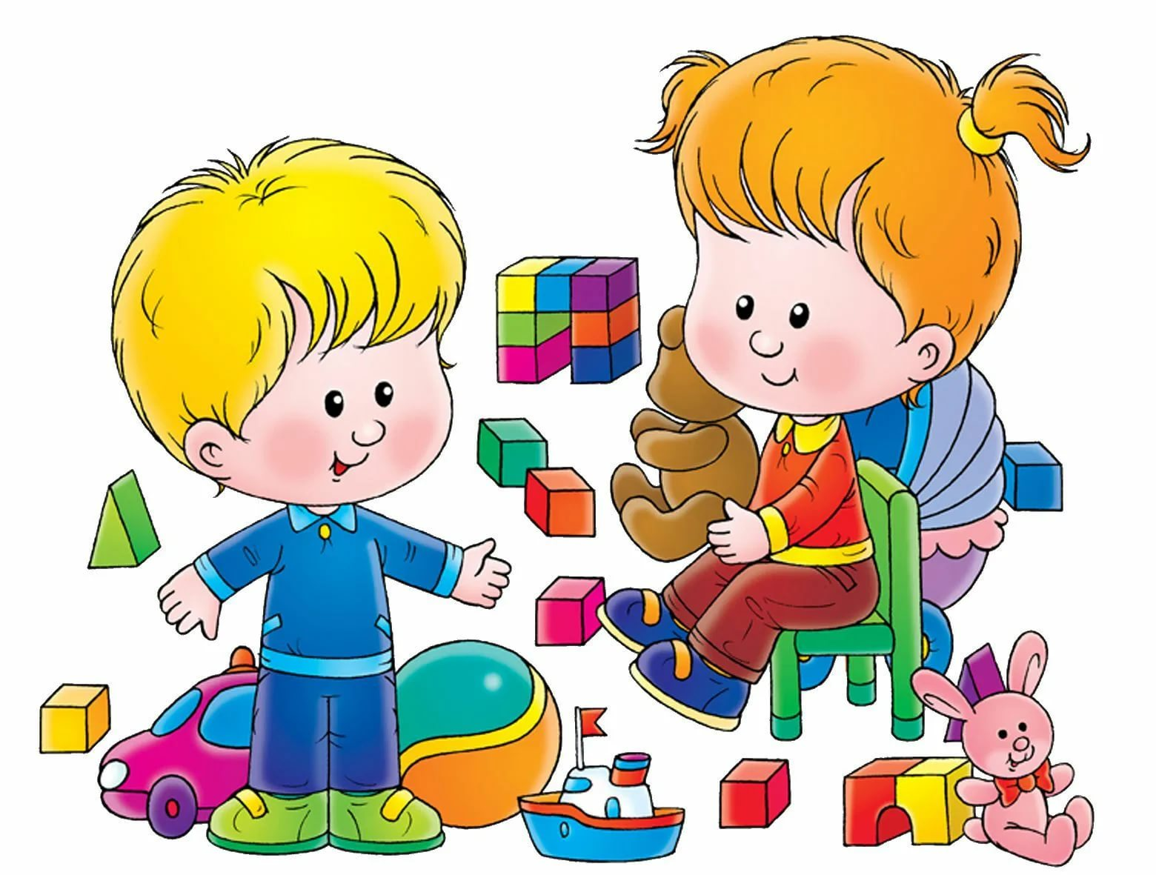

Загадки
Без чего на белом свете
Взрослым не прожить и детям?
Кто поддержит вас, друзья?
Ваша дружная…
(Ответ: Семья)
Я у мамы не один,
У неё ещё есть сын,
Рядом с ним я маловат,
Для меня он — старший …
(Ответ: Брат)
Кто любить не устает,
Пироги для нас печет,
Вкусные оладушки?
Это наша …
(Ответ: Бабушка)
Самый смелый, самый сильный,
Утром с бородою мыльной,
Рулит на машине важно,
В стену гвоздь забьет отважно,
Любит нас и нашу маму,
Это наш любимый …
(Ответ: Папа)
Кто любит и меня, и братца,
Но больше любит наряжаться?
Очень модная девчонка — Моя старшая …
(Ответ: Сестренка)

Кто милее всех на свете?
Кого любят очень дети?
На вопрос отвечу прямо: —
Всех милее наша…
(Ответ: Мама)
Мамы старшая сестра —
С виду вовсе не стара,
С улыбкой спросит: «Как живете?»
Кто в гости к нам приехал?
(Ответ: Тётя)
Кто всю жизнь работал,
Окружал заботой Внуков, бабушку, детей,
Уважал простых людей?
На пенсии уж много лет
Нестареющий наш… (Ответ: Дед)

